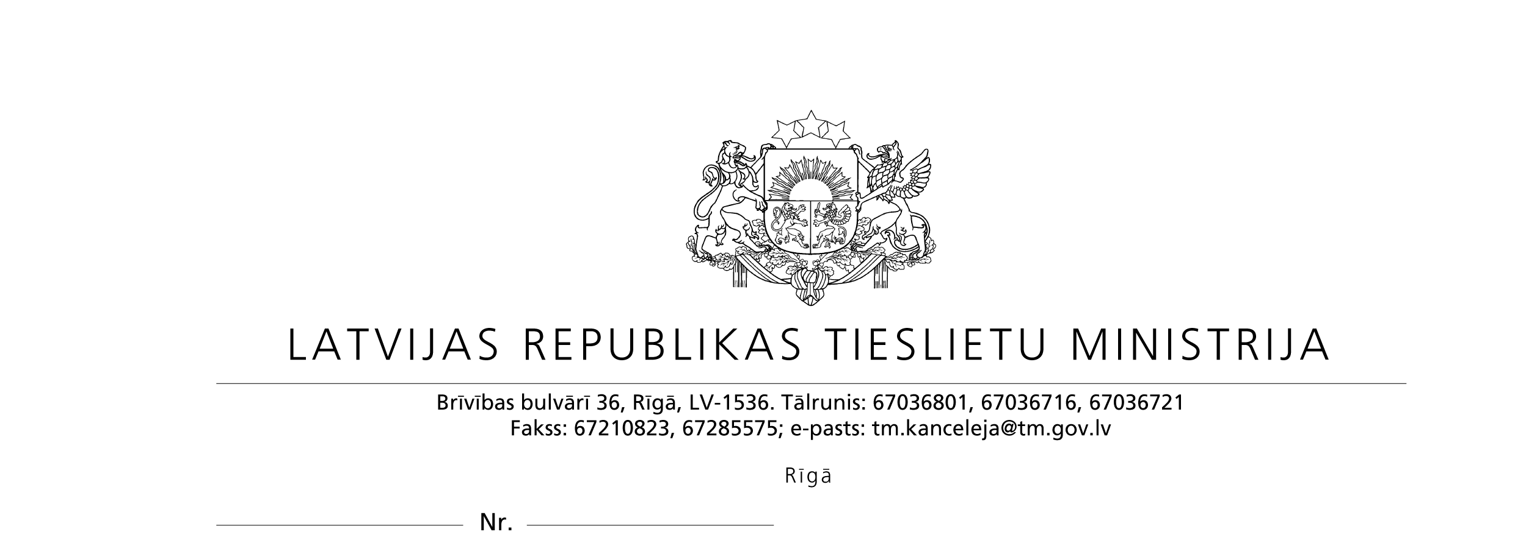
Eiropas Komisijas
Ģenerālsekretariātam
BERL 08/298
B-1049 Brisele
Beļģija

Uz Eiropas Komisijas 2009. gada 25.septembra
formālo paziņojumu pārkāpumu
procedūras lietā Nr.2009/0470

1. Latvijas Republika ir saņēmusi Eiropas Komisijas (turpmāk – Komisija) 2009. gada 25.septembra formālo paziņojumu pārkāpumu procedūras lietā Nr. 2009/0470, kurā norādīts:
1.1. Pret Latvijas Republiku tiek uzsākta pārkāpumu procedūra Nr. 2009/0470 par Eiropas Parlamenta un Padomes 2007.gada 11.jūlija direktīvas 2007/36/EK par biržu sarakstos iekļautu sabiedrību akcionāru konkrētu tiesību izmantošanu (turpmāk – direktīva 2007/36/EK) valsts izpildes pasākuma paziņojuma nesniegšanu direktīvā 2007/36/EK noteiktajā termiņā. Komisija ir vērsusi uzmanību uz apstākļiem, ka dalībvalstīs līdz 2009. gada 3.augustam bija jāstājas spēkā tiem normatīvajiem aktiem, kas vajadzīgi, lai izpildītu direktīvā 2007/36/EK ietvertās prasības.
1.2. Komisija uzskata, ka Latvijas Republika nav izpildījusi savu pienākumu, kas tai noteikts, ņemot vērā iekļaušanos kopējā Eiropas Savienības tiesību sistēmā, noteiktajā termiņā nenodrošinot direktīvas 2007/36/EK ieviešanu nacionālajā normatīvajā regulējumā. Gadījumā, ja Latvijas Republika uzskata, ka tā ir izpildījusi savas saistības atbilstoši direktīvas 2007/36/EK ieviešanai nacionālajā normatīvajā regulējumā, tai ir pienākums Komisijai iesniegt attiecīgo nacionālo tiesību normu tekstu.
1.3. Pamatojoties uz iepriekš minēto informāciju, Komisija saskaņā ar Eiropas Kopienas dibināšanas līguma 226. pantu ir izteikusi uzaicinājumu Latvijas Republikai sniegt paskaidrojumu par savu saistību pienācīgu neizpildi, noteiktajā termiņā nenodrošinot direktīvā 2007/36/EK ietverto prasību izpildi.

2. Latvijas Republika, atbildot uz Komisijas 2009. gada 25.septembra formālo paziņojumu pārkāpuma procedūras lietā Nr. 2009/0470, sniedz šādu informāciju:
2.1. Latvijas Republika atzīst Komisijas formālajā paziņojumā norādīto pārkāpumu, vienlaikus informējot, ka jau šobrīd nacionālo normatīvo aktu prasības pēc būtības neaizliedz izmantot direktīvā 2007/36/EK ietvertās akcionāru tiesības. Turklāt atsevišķas direktīvas 2007/36/EK prasības tiek nodrošinātas ar jau spēkā esošo Komerclikuma un Civillikuma regulējumu, līdz ar to Latvijas Republikai nebija nepieciešams nodrošināt apjomīgu normatīvo aktu grozījumu izstrādi direktīvā 2007/36/EK ietverto prasību izpildei.
2.2. Saskatot nepieciešamību nacionālajos normatīvajos aktos ietvert detalizētu kārtību, kādā akcionāri var izmantot direktīvā 2007/36/EK ietvertās tiesības, ir pieņemts likums „Grozījumi Finanšu instrumentu tirgus likumā”, kas ir izsludināts laikrakstā „Latvijas Vēstnesis” 2009. gada 28. oktobrī Nr.171(4157). Nodrošinot augstāku tiesisko skaidrību un paļāvību tiesību normas adresātiem attiecībā uz jauno Finanšu instrumentu tirgus likuma prasību piemērošanu, Latvijas Republika izstrādātajos likuma grozījumos ieviesa pārejas periodu, kā rezultātā tika noteikts vēlāks likuma „Grozījumi Finanšu instrumentu tirgus likumā” spēkā stāšanās termiņš – 2010.gada 1.janvāris. 2009.gada 28. oktobrī Valsts izpildes pasākumu paziņošanas sistēmā ir veikta notifikācija par direktīvas 2007/36/EK ieviešanu nacionālajā normatīvajā regulējumā ar likumu „Grozījumi Finanšu instrumentu tirgus likumā”. Savukārt 2009.gada 3.novembrī ir veikta notifikācija Valsts izpildes pasākumu paziņošanas sistēmā par direktīvas 2007/36/EK ieviešanu nacionālajā normatīvajā regulējumā ar Komerclikuma un Civillikuma normām. Līdz ar to uzskatāms, ka Latvijas Republika ir pieņēmusi visus nepieciešamos normatīvos aktus direktīvas 2007/36/EK ieviešanai nacionālajā normatīvajā regulējumā.

Ar cieņu,

tieslietu ministrs M. Segliņš

Saņemts Komisijā:

(datums, mēnesis, gads)

Iesniedzējs: tieslietu ministrs M. Segliņš

Vīza: valsts sekretārs M. Lazdovskis

03.11.2009. 11:19
451
Kocēna
67036948, Ieva.Kocena@tm.gov.lv

Deklasificēšanas pamatojums: TM 23.03.2026. vēstule Nr.1-10/997

